2013学年度第一学期普陀区高三质量调研考试
地理试卷
本试卷共11页，满分150分，考试时间120分钟。全卷包括两大题，第一大题为选择题，第二大题为综合分析题。

考生注意：
1．答卷前，务必在答题纸上用钢笔或圆珠笔清楚填写姓名、考号等。
2．答案必须全部涂或写在答题纸上。

一、选择题（共60分，每小题2分。每小题只有一个正确答案）
（一）目前我国探月工程进入新阶段，嫦娥三号探测器已于2013年12月2日（农历十月三十）凌晨1:30分在四川省西昌卫星发射中心发射。“嫦娥三号”携“玉兔号”月球车首次实现月球软着陆和月面巡视勘察，并开展月表形貌与地质构造调查等科学探测。
1．根据人类对月球已有的认识，下列叙述不正确的是
A．月面昼夜温差高达三百多度
B．声音无法在月球传播
C．月球绕地球公转的周期是29.53日
D．“嫦娥三号”实现“软着陆”与月面高低不平 ，月壤深厚有关
2．下列A-B-C-D四幅日、地、月位置关系的示意图中，接近发射日当天情况的是
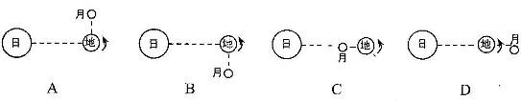
（二）PM2.5是指大气中直径小于或等于2.5微米的颗粒物，也称为可入肺颗粒物，其影响已成为目前社会关注的热点问题。下列为某时段卫星监测的部分地区PM2.5数据。
 | 朱夫盆地 | 刚果盆地 | 塔里木盆地 | 四川盆地
PM2.5(ug/m³) | 45～50 | 0～10 | 50～55 | 75～80
注：朱夫盆地位于撒哈拉沙漠西部。
3．朱夫盆地和刚果盆地PM2.5差异的主要影响因素是
A．地形、气候 B．气候、植被 C．植被、人类活动 D．人类活动、地形
4．四川盆地和塔里木盆地PM2.5差异的主要影响因素是
A．植被 B．人类活动 C．气候 D．地形
5．降低四川盆地内城市地区PM2.5指数的主要举措是
A．节能减排 B．人工降雨 C．加强监测 D．植树种草

（三）还原地貌形成的地质过程是地理野外考察研究的内容之一。
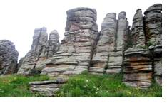
6．图1所示花岗岩石林地貌是我国克什克腾世界地质公园的主要特色之一。该地花岗岩石林地貌形成的地质过程的一般顺序是
图1
A．地壳抬升—风化、侵蚀—岩浆侵入
B．岩浆侵入—地壳抬升—风化、侵蚀
C．地壳抬升—岩浆侵入—固结成岩
D．风化、侵蚀—岩浆侵入—地壳抬升
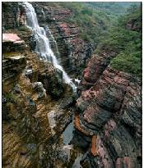
7．图2所示云台山红石峡是我国北方地区少有的丹霞地貌峡谷景观，构成石峡的是红色砂岩。下列对该景观形成的地质作用过程的描述正确的是
图2
其中①地壳上升 ②地壳下沉 ③岩浆侵入 ④流水侵蚀作用 ⑤沉积作用 ⑥海浪侵蚀
A．③→①→④
B．⑤→①→④
C．①→⑤→④
D．②→③→⑥

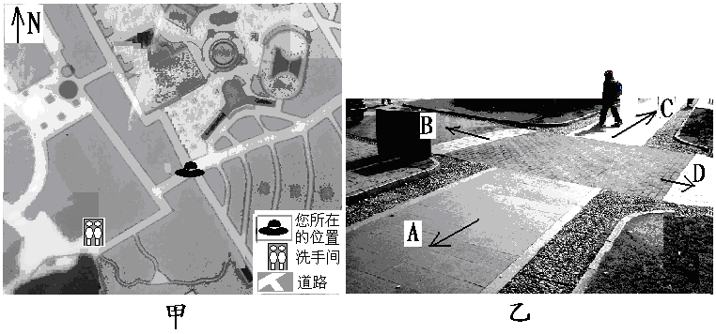
（四）10月下旬一天上午，某同学在市内一公园游玩，图1为公园内十字路口附近的导游图，图2为该同学当时拍摄于此路口的照片。
图1 图2

8．据图推测该同学由目前所在位置到洗手间，应选择图2中的最近路线是
A．A 线路 B．B线路 C．C线路 D．D线路
9．图2中趋向西北方向的路线是
A．A 线路 B．B线路 C．C线路 D．D线路
（五）水平衡(某地多年平均降水量减去多年平均蒸发量)反映某地区水分的盈亏。下图为某区域年降水量和水平衡分布。
年降水量(mm)
1000
23°26′N
90°E
图例
水平衡(mm)
400
1000
1000
2000
1000
500
2000
2000
400
0
－400
－1200
－400
0
400
1200
2000
①
②
③
④

10．图中四地蒸发量最大的是
A．① B．② C．③ D．④
11．影响图中①、②两地水平衡差异的最主要因素是
A．地形 B．纬度
C．季风 D．洋流
12．植被的分布与水分的盈余状况关系密切，最可能出现热带森林的是
A．①② B．③④
C．①④ D．②③

（六）下列所示为我国东部某城市常住人口密度、土地价格、工业用地比例、7月平均气温时空变化示意图。
常住人口密度（100人/km²）
0
距市中心距离（Km）
7月平均气温（℃）
土地价格（100元/m²）
50
40
30
8
20
10
2
4
6
10
40
30
20
10
28
26
24
22
20
10
20
30
40
60
50
2000年
a
b
c
d
▲
■
2010年
图例
▲
▲
▲
▲
■
■
■
■
工业用地比例（﹪）
13．a、b、c、d四组曲线依次代表的是
A．常住人口密度 土地价格 工业用地比例 7月平均气温
B．7月平均气温 常住人口密度 土地价格 工业用地比例
C．土地价格 工业用地比例 7月平均气温 常住人口密度
D．7月平均气温 土地价格 常住人口密度 工业用地比例
14．有关该城市2000年到2010年的变化的叙述，最可信的是
A．城市热岛效应减弱 B．工业用地比例减小
C．中心城区规模缩小 D．交通通达度提高

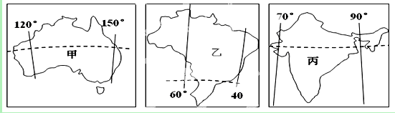
（七）下图所示甲、乙、丙三国均为世界某种矿产资源重要出口国。
15．该矿产资源是
A．铜矿 B．石油 C．煤炭 D．铁矿
16．从丙国出发的矿石运输船沿较短航线驶往意大利，沿途依次经过的海域是
A．马六甲海峡、曼德海峡、苏伊士运河、直布罗陀海峡
B．阿拉伯海、曼德海峡、红海、地中海
C．红海、亚丁湾、阿拉伯海、苏伊士运河
D．亚丁湾、霍尔木兹海峡、红海、苏伊士运河

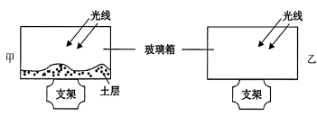
（八）某学校地理兴趣小组做了如下图所示实验：做甲、乙两个相同规格的玻璃箱，甲底部放一层土，乙底部不放土。中午同时把两个玻璃箱放在日光下，十五分钟后，同时测玻璃箱里的气温，结果发现底部放土的甲箱比没有放土的乙箱足足高了3℃。
17．该实验主要目的是测试
A．大气的温室效应
B．大气的热力运动
C．一天中最高气温出现的时刻
D．大气主要的直接热源

18．甲箱温度计比乙箱温度计高的原因是
A．太阳辐射强弱差异 B．地面辐射强弱差异
C．大气吸热强弱差异 D．大气辐射强弱差异
（九）自然界的物质和能量始终处于不断运动、循环和相互转化之中。下图为自然界物质循环和转化示意图。
乙
丙
丁
甲
a
b
c
d
19．若图为热力环流示意图，且乙、丙为近地面，下
列说法正确的是
A．乙处气温比丙处高
B．丙处等压面向上弯曲
C．b可示意对流雨
D．白天，a可示意陆风
20．若图示为某大洋环流模式图，下列说法正确的是
A．a可示意北赤道暖流
B．b可示意日本暖流
C．c可示意西风漂流
D．d可示意厄加勒斯暖流
21．若图为海陆间水循环示意图，且乙、丙为地面，下列说法正确的是
A．影响a的主导因素是人类活动
B．影响b的主导因素是洋流性质
C．影响c的主导因素是大气环流
D．影响d的主导因素是太阳辐射

（十）红海是世界著名海域，地质结构复杂。下列为红海剖面示意图。
非洲
基底
玄武岩
沉积物
断裂
阿拉伯半岛
红 海
1

22．有关图中①类岩石的说法，正确的是
A．此类岩石可能带有气孔 B．由沉积作用形成
C．因水平挤压，断裂变质而成 D．可重新返回岩石圈中的软流层
23．图示区域的地壳运动特征是
A．以水平张裂作用为主 B．以水平挤压作用为主
C．以垂直上升运动为主 D．以垂直下降运动为主
24．关于图示海域的叙述，正确的是
A．水域广大，水资源丰富 B．太阳能丰富，风浪巨大
C．蒸发旺盛，海陆间水循环活跃 D．海域狭长，是重要能源通道

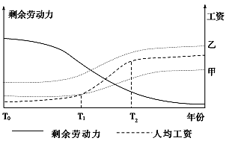
（十一）下图所示某区域在一定时期内剩余劳动力数量、人均工资的变化，以及甲、乙两类企业在该区域维持最低经济效益所能支付人均工资的变化。

25．由图可以推断，该区域工业发展情况是
A．T₂年以后工业生产衰退
B．T₁～T₂年经历产业结构调整
C．T₀～T₁年吸引的工业企业类型最多
D．T₀年工业基础雄厚
26．图中甲、乙两类企业相比，说法正确的是
A．甲类企业趋向廉价劳动力区位
B．甲类企业在该区域维持发展的时间更长
C．乙类企业进入该区域的时间更早
D．乙类企业产品的附加值较低

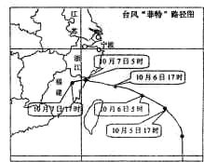
（十二）2013年10月7日凌晨,今年第23号强台风“菲特”在浙闽交界处登陆，并伴有特大暴雨，给当地造成洪涝灾害。
27．2013年10月7日凌晨，宁波的风向是
A．东北风 B．东南风
C．西北风 D．西南风

28．台风登陆给浙、闽等地带来了特大暴雨，其主要原因是
A．海洋暖湿气流遇陆上冷空气形成降雨
B．海洋暖湿气流受陆上地形抬升形成降雨
C．气旋内气流辐合上升形成降雨
D．陆地气温高，空气对流上升形成降雨

(十三) 我国地域辽阔，自然环境复杂，文化景观多样。
29．下列关于黄土高原地域文化特色的正确描述是
A．擅长精耕细作
B．传统民居多为泥草房和泥瓦房
C．饮食以肉、奶、面为主
D．秦腔和信天游是当地的特色文化
30． “四川人怕不辣，湖南人不怕辣”， 其主要原因是
A．宗教信仰及传统饮食习惯
B．昼夜温差大，辛辣可驱寒
C．气候潮湿，辛辣可祛湿
D．自然条件特别适于种植辣椒

二．综合分析题（共90分）
（十四）读关于摩洛哥相关图文材料，回答问题。（21分）
摩洛哥地处非洲西北部,磷矿储量居世界首位,但经济发展水平不高，近年来通过兴修水利、引进外资、创办免税工业园、开发矿产发展民族工业,使国民生产总值有一定提高。
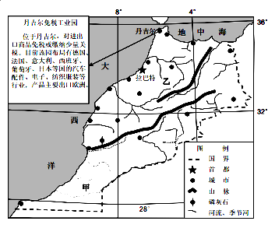
摩洛哥简图

中美及摩洛哥三国磷矿资源综合比较

（出口运输半径：矿产地离最近港口距离；矿产品位：矿床中有用组分的富集程度。）
国家 | 储量（亿吨） | 矿产集中度（%） | 平均矿产品位（%） | 出口运输半径（km） | 可开采年限（年）
中国 | 11 | 28.6 | 23 | >900 | 23—30
美国 | 10 | 58 | >30 | <300 | 30—120
摩洛哥 | 57 | >70 | >33 | 98 | 250—921

31．分析摩洛哥地理位置的重要性。（3分）
32．说明丹吉尔附近海域表层海水的流向及其形成的原因。（3分）
33．摩洛哥毗邻撒哈拉沙漠，但境内大部分地方常年气候宜人，有“烈日下的清凉国
土”的美誉，分析其原因。（3分）
34．从气候和地形的角度，说明摩洛哥重视水利建设的原因。（4分）
35．据表分析摩洛哥磷矿在目前国际市场上的竞争优势。（3分）
36．分析丹吉尔免税工业园的有利区位条件。（5分）

（十五）读世界两个区域等高线地形图（图1、图2）和①②两城市气候统计图（图3），回答问题。（21分）
1000
200
200
1000
2000
1000
2000
1000
200
200
200
200
200
日
本
海
太
平
洋太
北海
英吉利海峡
55°
50°
40°
35°
①
②
图1 图2
图3
①城 ②城
甲
丙
乙
运
河
运
河
5° 0°
137° 140°

37．填写下表比较图1图2所示区域地理特征。（8分）
 | 图1区域 | 图2区域
所属国家
地形
气候类型 | ①城市： | ②城市：
农业地域类型
38．分别说明①②两城市冬半年降水比夏半年丰富的主要原因。（4分）
39．比较图1、2所示区域河流开发利用主要差别及其原因。（4分）
40．判断图2中甲、乙、丙三地,种植业比较发达的是哪一地区?并分析其原因。（5分）
（十六）我国第六次人口普查资料显示，全国流动人口达2.21亿人。读图回答问题。
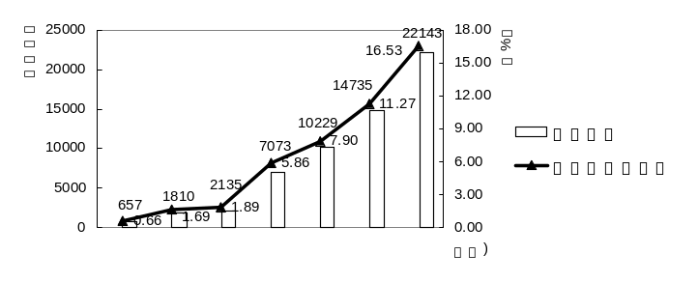
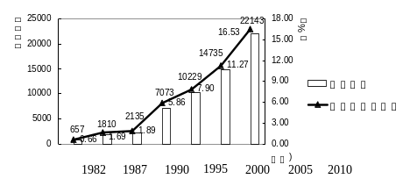
(12分)
我国1982—2010年流动人口数量统计图
八大经济板块吸收的流动人口占全国流动人口比重

年份  比重（%）  地 区 | 2005年 | 2010年
东北地区 | 6．95 | 6．20
北部沿海 | 11．97 | 13．22
大西北地区 | 3．13 | 4．13
黄河中游地区 | 7．98 | 11．14
大西南地区 | 10．98 | 13．53
长江中下游地区 | 9．71 | 11．01
东部沿海地区 | 20．58 | 19．86
南部沿海地区 | 28．70 | 20．91

41．据图分析1982—2010年间我国流动人口的数量变化特点。（3分）
42．据表,从全国八大经济板块区看，吸收流动人口最多的是哪一地区？分析该地区流动人口大量增加的正负效应。（5分）
43．2005—2010年间，我国流动人口在地区分布上有何变化趋势？分析其原因。（4分）
（十七）读下列图文材料，回答问题。（16分）
我国种桑养蚕的历史悠久，是世界上丝绸生产量与出口量最大的国家。
桑蚕饲育适温为20～30℃，养蚕周期一般需要40～60天。
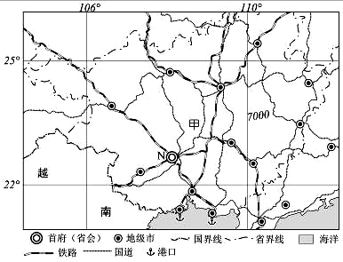
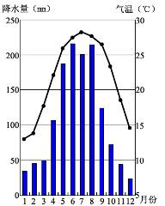
2006年起，我国实施“东桑西移” 战略，把蚕茧主产区从东部的广东、浙江、江苏等省逐渐向中西部地区转移。广西在接受“东桑西移”的过程中桑蚕产业发展迅速，近年来蚕丝产量已经稳居全国第一。
图1 广西简图
图2 南宁市气温和降水分布图

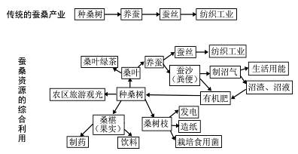

图14

图14

44．分析广西发展蚕桑产业的有利自然条件。（3分）
45．分析相比传统蚕桑产业开展蚕桑资源的综合应用对蚕区农村发展的有利影响。（3分）
46．分析N（南宁）市成为大宗蚕丝交易中心的有利条件。（4分）
47．结合产业升级相关原理，分析我国“东桑西移”战略的可行性。（6分）

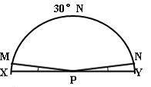
（十八）下图XY为部分30°N的纬线，P为北极点，M.N分别为晨线和昏线与30°N的纬线的交点，∠MPX＝∠NPY＝7.5°，PY为0°经线，此时纬度为80º纬线的某地，当地方时为0时，太阳正好位于地平线上，回答下列问题。（13分）

48．写出M.N点的地理坐标：M ；N 。(4分)
49．太阳直射点的地理坐标是 。此日，在80ºN纬线上正午太阳高度为 ，此时，北京时间为 时； 小时后，全球处于同一天。(4分)
50．30°N纬度的白昼长为 小时；该日M地太阳在观察者的 方向升起， 下落。(3分)
51．在下图中用折线标示出该日北半球各地正午太阳高度的分布规律。(2分)
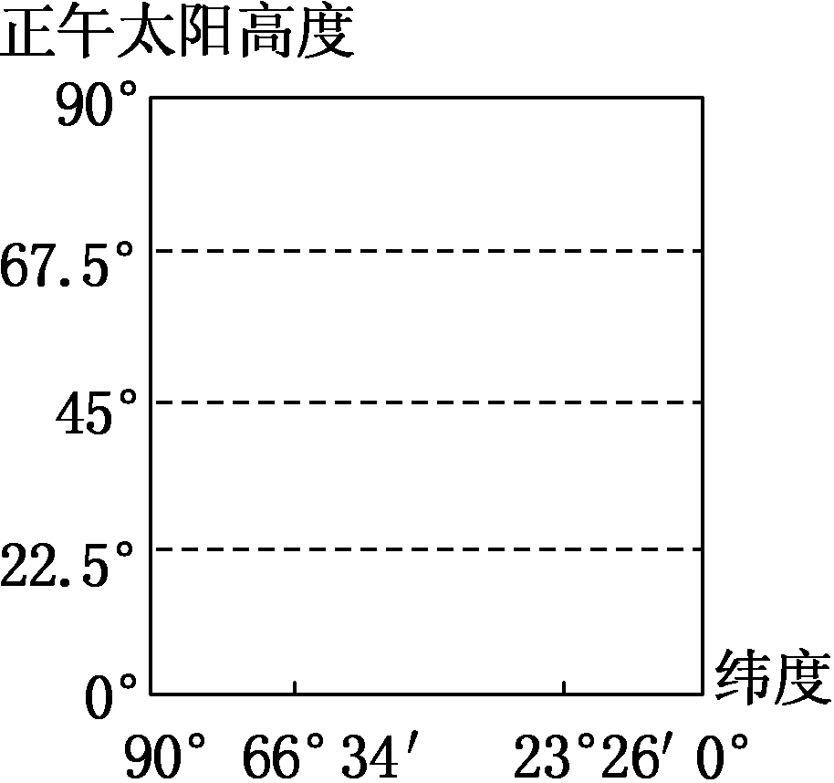

（十九）南美洲气候类型多样，特色明显。读图回答问题。（7分）

赤道

南回归线

南美洲气候分布图

52．说明南美洲气候分布的特点，并分析亚马孙平原成为世界最大的热带雨林气候区的成
因。（7分）

